Komplexe SQL-Abfagen

Aggregate selektieren
Einige Nutzer*innen folgen noch immer niemanden auf InstaHub. Diese sollen nun per E-Mail dazu ermuntert werden. Geben Sie eine SQL-Abfrage an, die die E-Mail-Adresse und den Namen der betroffenen Nutzer*innen liefert!
Als ersten Schritt schreiben Sie mit Ihrem derzeitigen Kenntnisstand vielleicht eine Abfrage, die zu allen Nutzer*innen die Zahl aller von ihnen verfolgten Nutzer*innen liefert, z. B. etwas wie:
SELECT email, name, COUNT(_________)
FROM users ________ OUTER JOIN follows
ON (follows.__________ = users.id)
GROUP BY _____________

Aufgabe 12.1: Vervollständigen Sie die SQL-Abfrage
Vervollständigen Sie die obige Abfrage!
Kontrollieren Sie Ihre Lösung mit Hilfe des folgenden QR-Codes:

Lösung zu Aufgabe 12[^footnote]
Aber wie bekommen Sie nur diejenigen Nutzer*innen angezeigt, bei denen die COUNT-Spalte den Wert 0 enthält? Sie könnten probieren, es mit einer WHERE-Klausel zu versuchen, aber das wird erfolglos sein, weil WHERE die Datensätze selektiert, die mittels GROUP BY gruppiert werden und nicht auf die gruppierten Ergebniszeilen. Hierzu benötigen Sie die Klausel HAVING. Sie funktioniert fast genauso wie die WHERE-Klausel, nur dass sie aus denen durch GROUP BY erstellten aggregierten Zeilen diejenigen auswählt, die einem Kriterium entsprechen. Dies wird in der folgenden Abbildung veranschaulicht:
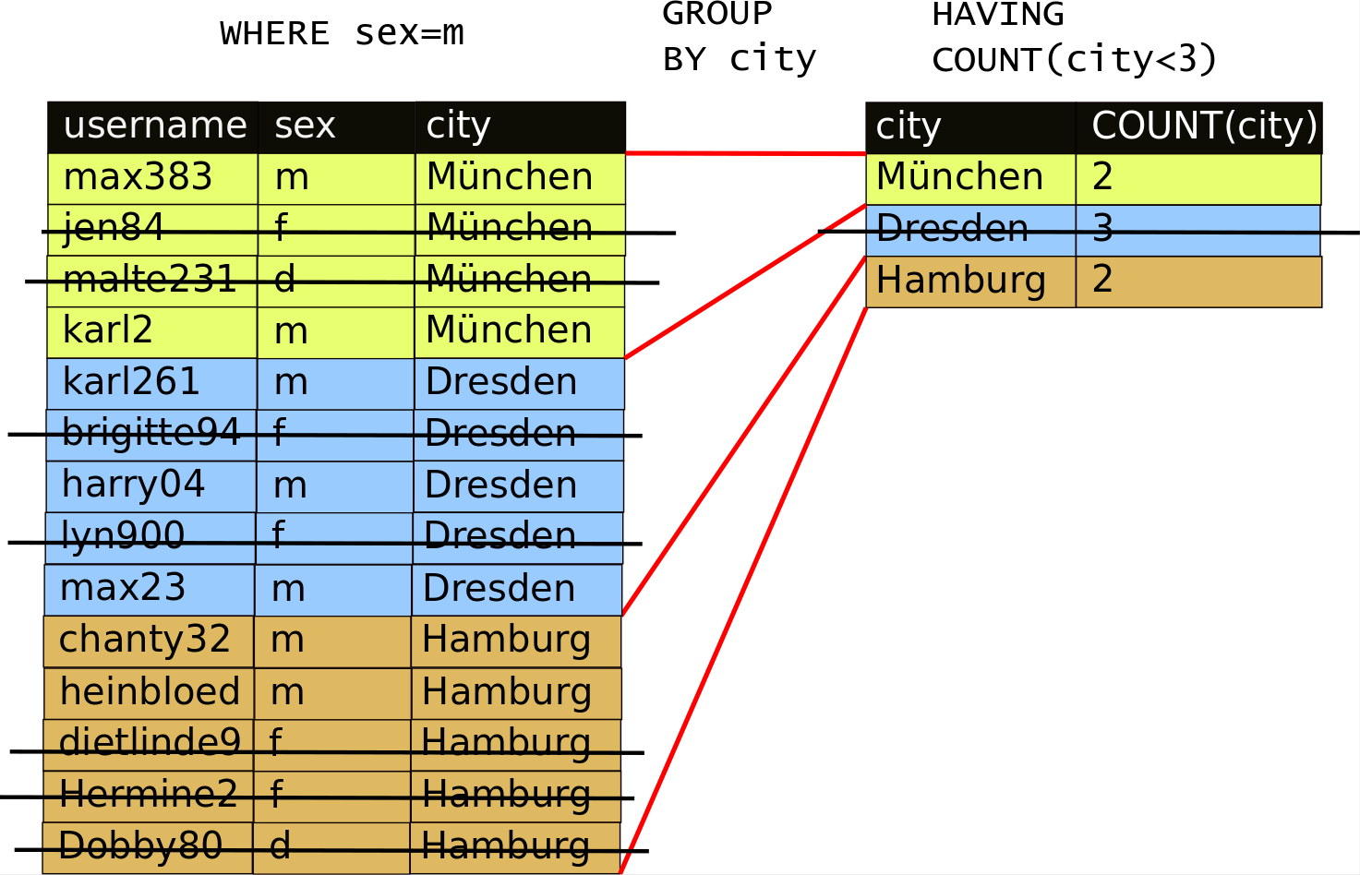
Zusammenhang zwischen WHERE und HAVING

Aufgabe 12.2: SQL-Abfrage vervollständigen
Vervollständigen Sie Ihre SQL-Abfrage aus Aufgabe 12.1, so dass sie nun nur noch diejenigen Benutzer*innen liefert, die keine*r anderen Benutzer*in folgen!

Aufgabe 12.3: Aggregate selektieren
Erstellen Sie jeweils eine SQL-Abfrage:
- Einige Nutzer*innen haben noch immer niemanden, der ihnen auf InstaHub folgt. Diese Nutzer*innen sollen auf InstaHub vorgestellt werden. Welche Nutzer*innen (Namen) sind das?
- Geben Sie eine SQL-Abfrage an, die die E-Mail-Adresse und den Namen der betroffenen Nutzer*innen liefert!

Anfragen verschachteln

NULL

SWITCH

